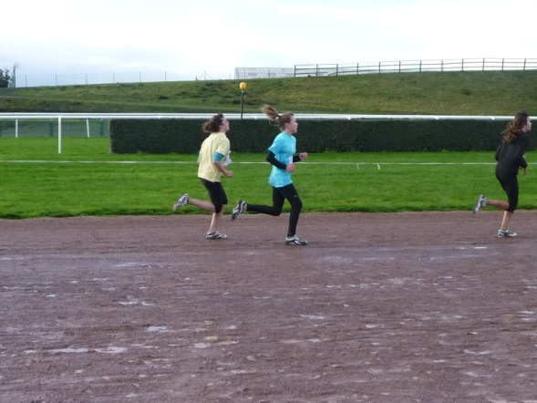 |  | 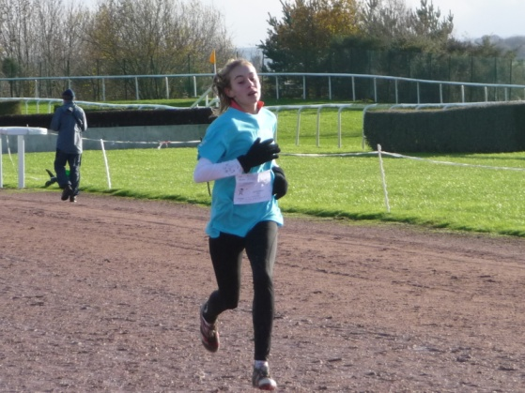
Léna Guénneuguès sur la ligne droite d’arrivée après une belle course. | Maïwenn Brochain  ne s’est pas laissée intimider par les concurrentes et a pris la tête de la course. | Justine Silliau fait une belle course en remontant  ses adversaires petit à petit. Elle finit 6è. Bravo.
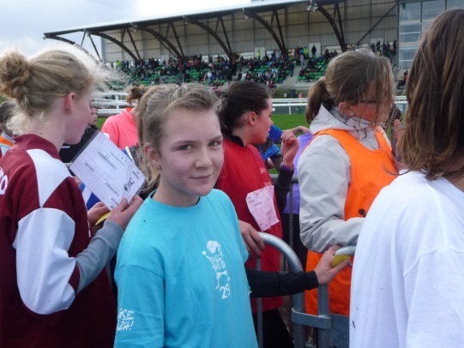 | 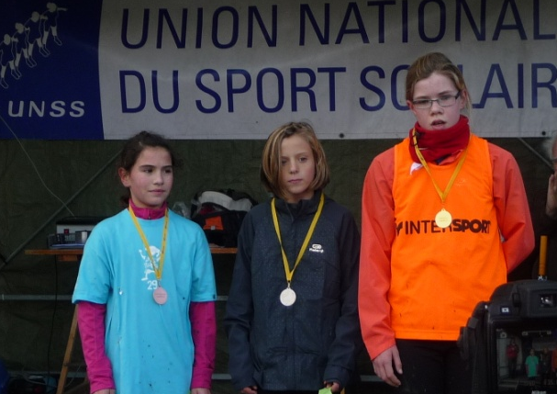 | 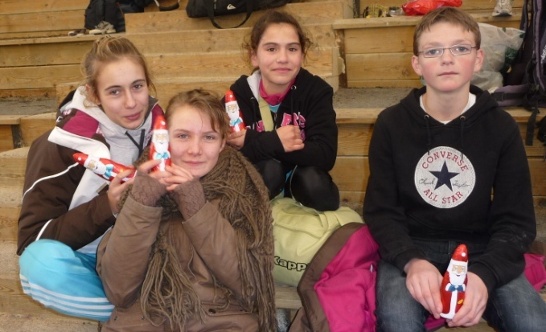
23è / 181 coureuses. De quoi être contente. | Sa belle résistance sur la fin de course, lui permet de monter sur le podium pour la médaille de bronze.  FELICITATIONS !! | Ces jeunes filles ont été supportées tout au long de la journée par Tristan Le Bot qui lui termine 28è d’un parcours qui ne lui convenait pas : Tristan préfère les montées et descentes.  Joyeux Noêl à tous.

